附件
广西劳动保障监察年度审查
网上填报操作流程

★登录方式：广西劳动保障监察年度审查网上申报系统
网址：http://ldbz.gx12333.net/

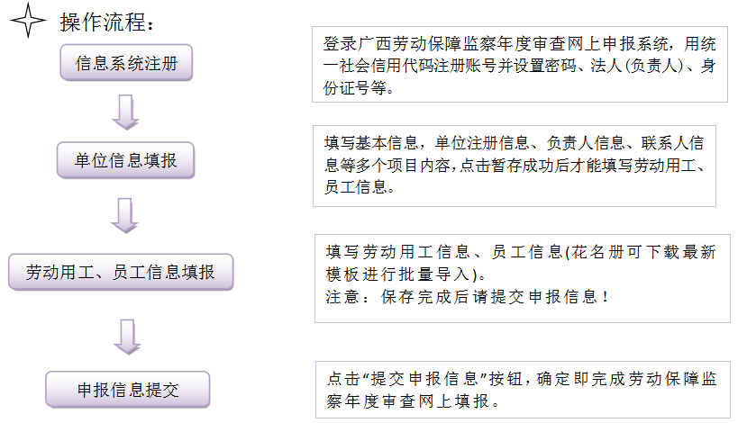

★标注*号为必填项。
★未提交信息可以使用“暂存”功能保存已填信息。
★可在单位基本信息维护页面进行基本信息维护。
★填报时间：每年度6月30日前。

